ผลการปฏิบัติราชการประจำเดือน ตุลาคม 2567
วันที่ 3 ตุลาคม 2567 ร.ต.อ.เชาว์ รอดสวัสดิ์ รอง สว.สส.สภ.ทุ่งยางแดง พร้อมด้วย ชป.สืบสวน สภ.ทุ่งยางแดง ออก ว.4 ตรวจสอบ/ตรวจค้น สถานที่เป้าหมายกลุ่มเสี่ยง แหล่งมั่วสุมยาเสพติด กลุ่มเครือข่ายยาเสพติด และ การกระทำความผิดเกี่ยวกับ พ.ร.บ.สงวนและคุ้มครองสัตว์ป่าฯ และความผิดอื่นที่เกี่ยวข้อง ในพื้นที่ ต.พิเทน อ.ทุ่งยางแดง คือ บริเวณหลังบ้านเลขที่ 99 ม.6 ต.พิเทน อ.ทุ่งยางแดง จว.ปัตตานี
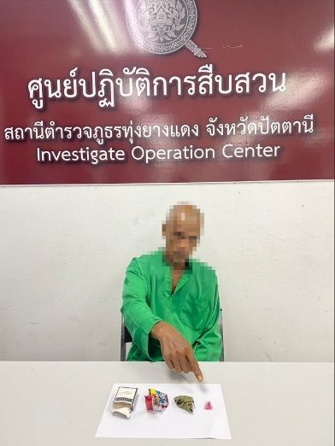
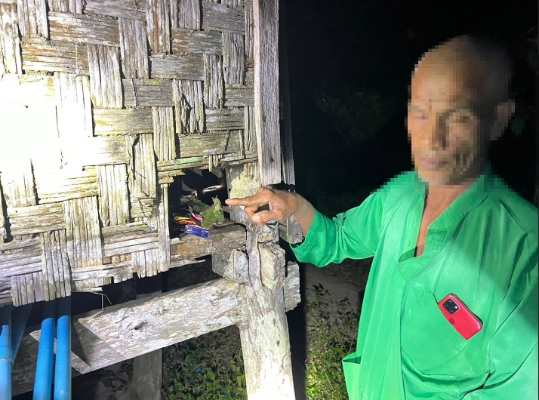
ผลการปฏิบัติ สามารถจับกุมผู้กระทำความผิดตาม พ.ร.บ.ยาเสพติด จำนวน 1 ราย คือ นายยูโซะ วาแม็ง อายุ 57 ปี ที่อยู่ 99 ม.6 ต.พิเทน อ.ทุ่งยางแดง จว.ปัตตานี พร้อมด้วยของกลาง ยาเสพติดให้โทษ ประเภทที่ 1 (ยาบ้า) จำนวน 10 เม็ด น้ำหนักประมาณ 0.9 กรัม นำตัวผู้ต้องหาพร้อมของกลางมายัง สภ.ทุ่งยางแดง จัดทำบันทึกจับกุม และนำตัวส่ง พงส.สภ.ทุ่งยางแดง เพื่อดำเนินตามกฎหมายต่อไป

วันที่ 15 ตุลาคม 2567 พ.ต.ต.ประสิทธิ์ เกสโร สว.สส.สภ.ทุ่งยางแดง พร้อมด้วย ชป.สืบสวน สภ.ทุ่งยางแดง ออก ว.4 ตรวจสอบ/ตรวจค้น สถานที่เป้าหมายกลุ่มเสี่ยง แหล่งมั่วสุมยาเสพติด กลุ่มเครือข่ายยาเสพติด และ การกระทำความผิดเกี่ยวกับ พ.ร.บ.สงวนและคุ้มครองสัตว์ป่าฯ และความผิดอื่นที่เกี่ยวข้อง ในพื้นที่ ต.ตะโละแมะนา อ.ทุ่งยางแดง คือ หน้าบ้านเลขที่ 39 ม.1 ต.ตะโละแมะนาอ.ทุ่งยางแดง จว.ปัตตานี
ผลการปฏิบัติ สามารถจับกุมผู้กระทำความผิดตาม พ.ร.บ.ยาเสพติด จำนวน 1 ราย คือ นายอาหามะวาเฮะ มะดีเยาะ อายุ 26 ปี ที่อยู่ 73/1 ม.2 ต.น้ำดำ อ.ทุ่งยางแดง จว.ปัตตานีพร้อมด้วยของกลาง ยาเสพติดให้โทษ ประเภทที่ 1 (ยาบ้า) จำนวน 10 เม็ด น้ำหนักประมาณ 0.9 กรัม นำตัวผู้ต้องหาพร้อมของกลางมายัง สภ.ทุ่งยางแดง จัดทำบันทึกจับกุม และนำตัวส่ง พงส.สภ.ทุ่งยางแดง เพื่อดำเนินตามกฎหมายต่อไป
